LVT1353 | 10 minutes de SARLAT - Au calme avec vue imprenable ! Maison de famille avec gites piscine et dépendances | Région SARLAT

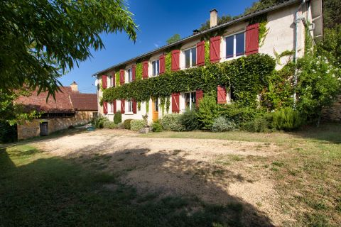 | 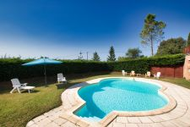  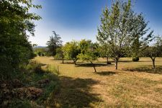

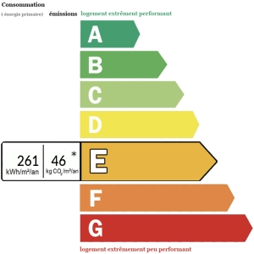 | A 10 minutes de SARLAT et non loin d'un petit village avec commerces et plages de la rivière Dordogne , au calme, avec une vue magnifique sur la campagne environnante et face à un château du Périgord noir, venez découvrir ce très bel ensemble immobilier.  Il se compose d'une maison de famille , de deux gîtes en pierre ainsi qu' une grange , le tout érigé sur un terrain de 4869m2 en partie clos agrémenté d'une piscine et d’un puits.
PRIX HONORAIRES INCLUS: 480 000 €
Prix hors honoraires d'agence: 457 150 €
Honoraires de 4.9983594006344 % TTC à la charge de l’acquéreur

